Респиратор фильтрующий UNIX 2100/203 марки P3 R D, 2 рост

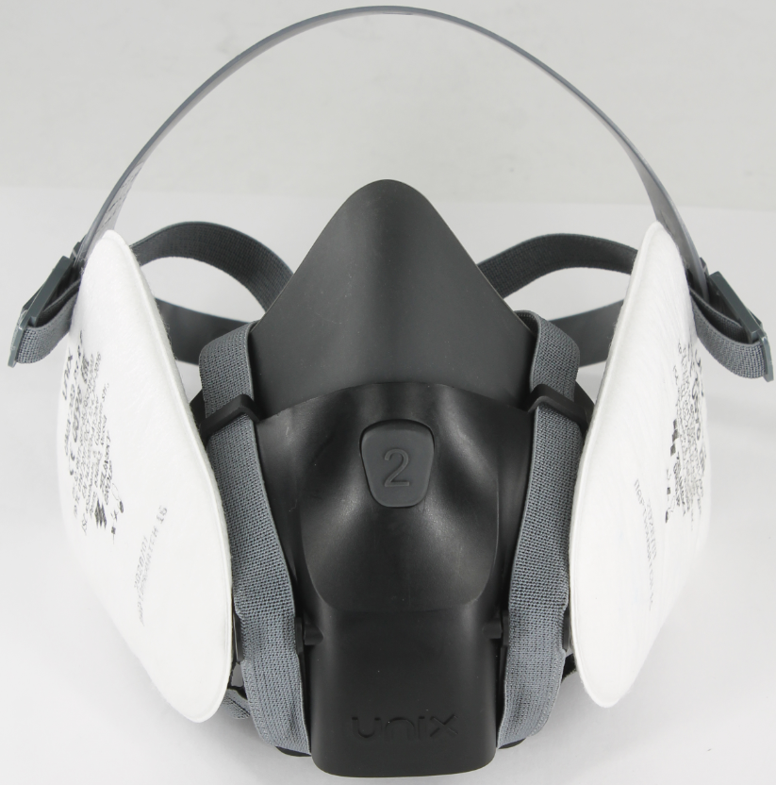

ТР ТС 019/2011, ГОСТ 12.4.296-2015, ТУ 2568-610-05795731-2013
Респиратор предназначен для защиты органов дыхания, лица человека от паро- и газообразных вредных веществ, для подведения очищенного воздуха к органам дыхания.
Состав: полумаска изолирующая из силикона, два противоаэрозольных фильтра с классом защиты Р3 R D, сумка для ношения и хранения респиратора.
Полумаска состоит из силиконового корпуса полумаски, внутреннего каркаса, защитного экрана, рычага быстрого сброса полумаски на защитном экране, лепестка клапана выдоха и лепестков клапанов вдоха, наголовника, пряжек, тесьмы оголовья и шейной тесьмы. Выдох направлен вниз. Полумаска является полностью разборной: разбирается на экран с тесьмами, пряжками и наголовником, силиконовый корпус и каркас. Лепестки клапанов вдоха и выдоха заменяемы.
Размер полумаски: 2 рост
Коэффициент подсоса под полумаску составляет не более: 2 %
Класс защиты по аэрозолям: 3 - высокой эффективности.
Фильтр противоаэрозольный должен обеспечивать защиту от пыли, дыма, тумана и других видов аэрозолей. В комплекте с полумаской обеспечивает защиту органов дыхания человека.
Состав: фильтр трапециевидной формы изготовлен из фильтрующего материала, натянутого на каркас. В каркас встроен элемент соединения с полумаской в виде байонета.
Соединительная часть: байонетное крепление совместимое с изолирующей полумаской.
Цветовое обозначение фильтра: белый.
Коэффициент проницаемости (проникания) тест-аэрозолей при объемном расходе 95 м³ в минуту, % не более: хлорид натрия = 0,05
Сумка предназначена для хранения и ношения респиратора на поясе. Для ношения респиратора на поясе сумка снабжена поясным ремнем с пряжкой. Сумка выполнена из материала прочного и эластичного, не впитывающего красители, воду, масла, не выгорающего на солнце.
Площадь поля зрения: не менее 70 %
Масса респиратора с фильтрами не более: 215 г
Температурный режим эксплуатации респиратора: от −40°С до +40°С.
Гарантийный срок хранения: 5 лет.

